Муниципальное автономное дошкольное
Образовательное учреждение г. Киселевска
« Детский сад №2 «Лучики» комбинированного вида»

Отчет о проделанной работе
за 2018-2019 учебный год
старшая группа
«Воробышки»

Воспитатель: Баранова О.В.

г. Киселёвск
В 2018-2019 учебном году мы работали с детьми старшей группы. В старшей группе «Воробышки» на начало 2018 – 2019 учебного года было 28 ребенка: 12 мальчиков, 16 девочек.
На конец года 2018-2019 учебного года в старшей группе «Воробышки» 26 детей – 12 мальчиков, 14 девочек.
В течении года выбыли 2 ребенка: Кудренко Алиса. Апенышева Таисия.
Средняя посещаемость за год составляет 69,96%. Средняя заболеваемость за год составила 8%, причина заболеваемости(ОРВИ ,ОРЗ и др.).
Дети с нарушением речи:

№ п/п | Ф.И | Дата рождения | Заключение
1. | Моргунов Ефрем Витальевич | 19.12.13 | ОНР II, тугоухость, хронический аденоцит
2. | Черноусов Макар Евгеньевич | 23.06.13 | ОНР I, ММД, ЗРР, моторная алалия
3. | Лазарева Ирина Евгеньевна | 24.04.13 | ОНР III, дислалия
4. | Ольденбургер Виктория Александровна | 14.08.13 | ОНР III
5. | Ключанцев Макар Витальевич | 20.05.13 | ОНР III, дислалия
6. | Карих Роман Александрович | 19.04.13 | ОНР II, ММД, ЗРР
7. | Писарчук Анастасия Александровна | 03.12.13 | ОНР III
8. | Адамов Тимофей Евгеньевич | 28.05.13 | ОНР III
9. | Бублик Юлия Валерьевна | 11.10.13 | ОНР III, ММД, ЗРР
10. | Веселков Игорь Владимирович | 21.07.13 | ОНР III
11. | Фуковский Артем Александрович | 03.12.13 | ОНР I-II, РЭП, ЗПРР
12. | Евдокимова Маргарита Сергеевна | 20.09.13 | ОНР III, дислалия, ММД, ЗРР
13. | Волкова Елизавета Сергеевна | 22.01.2013 | ОНР II, дизартрия, ММД, ЗРР
14. | Шабурова Виктория Александровна | 17.01.2013 | ОНР I-II, ППЦНС, ММД, ЗРР
15. | Пинчук Илья Александрович | 19.09.2013 | ОНР II, дизартрия, ММД, ЗРР, РЭП.
16 | Тихонова Валерия Александровна | 29.08.2013 | ОНР III, ММД, ЗРР
Работаем по рабочей программе старшей группы «Воробышки», разработанной на основе ООП МАДОУ №2 «Лучики», составленной в соответствии с примерной основной общеобразовательной программой дошкольного образования «От рождения до школы» под редакцией Н.Е. Вераксы, Т.С. Комаровой, М.А. Васильевой. Программа предусматривает решение образовательных задач в совместной деятельности взрослого и детей, самостоятельной деятельности детей не только в рамках организованной образовательной деятельности, но и при проведении режимных моментов в соответствии со спецификой дошкольного образования.
Ведущие цели программы:
- создание благоприятных условий для полноценного проживания ребенком дошкольного детства;
- формирование основ базовой культуры личности;
- всестороннее развитие психических и физических качеств в соответствии с возрастными и индивидуальными особенностями;
- подготовка ребенка к жизни в современном обществе.
Эти цели реализуются в процессе разнообразных видов детской деятельности: игровой, коммуникативной, трудовой, двигательной, познавательной, музыкально-художественной, чтения художественной литературы.
Все виды деятельности входят в основные направления развития детей:
•Познавательное;
•Речевое;
•Художественно-эстетическое;
•Социально-коммуникативное;
•Физическое.
Старшая группа (от 5 до 6 лет ).
Дети шестого года жизни уже могут распределять роли до начала игры и строить свое поведение, придерживаясь роли. Игровое взаимодействие сопровождается речью, соответствующей и по содержанию, и интонационно взятой роли. Речь, сопровождающая реальные отношения детей, отличается от ролевой речи. Дети начинают осваивать социальные отношения и понимать подчиненность позиций в различных видах деятельности взрослых, одни роли становятся для них более привлекательными, чем другие. При распределении ролей могут возникать конфликты, связанные с субординацией ролевого поведения. Наблюдается организация игрового пространства, в котором выделяются смысловой «центр» и «периферия». (В игре «Больница» таким центром оказывается кабинет врача, в игре «Парикмахерская» — зал стрижки, а зал ожидания выступает в качестве периферии игрового пространства.) Действия детей в играх становятся разнообразными.
Развивается изобразительная деятельность детей. Это возраст наиболее активного рисования. В течение года дети способны создать до двух тысяч рисунков. Рисунки могут быть самыми разными по содержанию: это и жизненные впечатления детей, и воображаемые ситуации, и иллюстрации к фильмам и книгам. Обычно рисунки представляют собой схематичные изображения различных объектов, но могут отличаться оригинальностью композиционного решения, передавать статичные и динамичные отношения. Рисунки приобретают сюжетный характер; достаточно часто встречаются многократно повторяющиеся сюжеты с небольшими или, напротив, существенными изменениями. Изображение человека становится более детализированным и пропорциональным. По рисунку можно судить о половой принадлежности и эмоциональном состоянии изображенного человека.
Конструирование характеризуется умением анализировать условия, в которых протекает эта деятельность. Дети используют и называют различные детали деревянного конструктора. Могут заменить детали постройки в зависимости от имеющегося материала. Овладевают обобщенным способом обследования образца. Дети способны выделять основные части предполагаемой постройки. Конструктивная деятельность может осуществляться на основе схемы, по замыслу и по условиям. Появляется конструирование в ходе совместной деятельности.
Дети могут конструировать из бумаги, складывая ее в несколько раз (два, четыре, шесть сгибаний); из природного материала. Они осваивают два способа конструирования: 1) от природного материала к художественному образу (ребенок «достраивает» природный материал до целостного образа, дополняя его различными деталями); 2) от художественного образа к природному материалу (ребенок подбирает необходимый материал, для того чтобы воплотить образ).
Продолжает совершенствоваться восприятие цвета, формы и величины, строения предметов; систематизируются представления детей. Они называют не только основные цвета и их оттенки, но и промежуточные цветовые оттенки; форму прямоугольников, овалов, треугольников. Воспринимают величину объектов, легко выстраивают в ряд — по возрастанию или убыванию — до 10 различных предметов.
Однако дети могут испытывать трудности при анализе пространственного положения объектов, если сталкиваются с несоответствием формы и их пространственного расположения. Это свидетельствует о том, что в различных ситуациях восприятие представляет для дошкольников известные сложности, особенно если они должны одновременно учитывать несколько различных и при этом противоположных признаков.
В старшем дошкольном возрасте продолжает развиваться образное мышление. Дети способны не только решить задачу в наглядном плане, но и совершить преобразования объекта, указать, в какой последовательности объекты вступят во взаимодействие и т. д. Однако подобные решения окажутся правильными только в том случае, если дети будут применять адекватные мыслительные средства. Среди них можно выделить схематизированные представления, которые возникают в процессе наглядного моделирования; комплексные представления, отражающие представления детей о системе признаков, которыми могут обладать объекты, а также представления, отражающие стадии преобразования различных объектов и явлений (представления о цикличности изменений): представления о смене времен года, дня и ночи, об увеличении и уменьшении объектов в результате различных воздействий, представления о развитии и т. д. Кроме того, продолжают совершенствоваться обобщения, что является основой словесно-логического мышления. В дошкольном возрасте у детей еще отсутствуют представления о классах объектов. Дети группируют объекты по признакам, которые могут изменяться, однако начинают формироваться операции логического сложения и умножения классов. Так, например, старшие дошкольники при группировке объектов могут учитывать два признака: цвет и форму (материал) и т. д.
Как показали исследования отечественных психологов, дети старшего дошкольного возраста способны рассуждать и давать адекватные причинные объяснения, если анализируемые отношения не выходят за пределы их наглядного опыта.
Развитие воображения в этом возрасте позволяет детям сочинять достаточно оригинальные и последовательно разворачивающиеся истории. Воображение будет активно развиваться лишь при условии проведения специальной работы по его активизации.
Продолжают развиваться устойчивость, распределение, переключаемость внимания. Наблюдается переход от непроизвольного к произвольному вниманию.
Продолжает совершенствоваться речь, в том числе ее звуковая сторона. Дети могут правильно воспроизводить шипящие, свистящие и сонорные звуки. Развиваются фонематический слух, интонационная выразительность речи при чтении стихов в сюжетно-ролевой игре и в повседневной жизни.
Совершенствуется грамматический строй речи. Дети используют практически все части речи, активно занимаются словотворчеством. Богаче становится лексика: активно используются синонимы и антонимы.
Развивается связная речь. Дети могут пересказывать, рассказывать по картинке, передавая не только главное, но и детали.
Достижения этого возраста характеризуются распределением ролей в игровой деятельности; структурированием игрового пространства; дальнейшим развитием изобразительной деятельности, отличающейся высокой продуктивностью; применением в конструировании обобщенного способа обследования образца; усвоением обобщенных способов изображения предметов одинаковой формы.
Восприятие в этом возрасте характеризуется анализом сложных форм объектов; развитие мышления сопровождается освоением мыслительных средств (схематизированные представления, комплексные представления, представления о цикличности изменений); развиваются умение обобщать, причинное мышление, воображение, произвольное внимание, речь, образ Я.

Воспитатель Баранова О.В. студенткой Томского государственного педагогического университета 4 курс факультет общей дошкольной педагогики

В течение года воспитатель группы «Воробышки» принимала участие в следующих мероприятиях:
V Всероссийской научно – практическая конференция «Современные подходы к развитию системы дошкольного образования: теория, практика, перспективы реализации ФГОС», посвященной 100 – летию системы дошкольного образования Кузбасса (КРИПКиПРО) - Баранова О.В.

Городской семинар – практикум «Создание единого образовательного пространства для ранней профориентации детей дошкольного возраста» - Баранова О.В.

Подготовка к педсовету «Организация работы по сохранению и укреплению физического и психического здоровья детей через оптимизацию двигательного режима» - Баранова О.В.
Участие в методической работе ДОУ
Воспитателем Барановой О.В. были проведены следующие мероприятия:
- Открытый ОД: «Флорист - тот, кто создает красоту»
- Открытый ОД: «Наш дом – планета Земля»
- Открытый ОД: театрализация сказки «Цветик - семецветик»
- Проект «Мода вчера, сегодня, завтра»
- Проект «Зимние игры и забавы»
Принимали участие в праздниках: «Праздник Осени», «Осенние посиделки», «Новый год», «8 марта», «23 февраля», «Мы - наследники Победы»,
Работа с родителями велась в различных направлениях:
На протяжении всего учебного года мы тесно взаимодействовали с семьями воспитанников, так как это одно из важнейших условий развития личности ребенка и его социализации в условиях общественного и домашнего воспитания. Для этого мы проводили родительские собрания, консультации, оформляли папки-передвижки и стенды для родителей.
В течение учебного года было проведено 4 родительских собрания:
- Тема: «Начало нового учебного года – начало нового этапа в жизни детского сада и его воспитанников»
Цель: Дать знания об возрастных особенностях детей старшего дошкольного возраста. Ознакомление родителей с планом на год.
Протокол № 1 от 31.08.2018 г.
2.Тема: ««Кем быть — профориентация детей дошкольного возраста».

Цель: Развитие интереса родителей к проблемам профессионального
определения детей.
Протокол № 2 от 07.12.2018г.
3. Тема: «Семья – здоровый образ жизни»
Цель: Создание положительного эмоционального настроя у взрослых в
процессе общения друг с другом. Повышение педагогической культуры
родителей по вопросам здорового образа жизни.
Прокол №3 от 22.04.2019г.
4. Тема: «Итоги годы – Наши достижения»
Цель: Расширить представление родителей о речевом развитии детей 5-6 лет.
Познакомить с речевыми играми для их использования в домашних условиях. Привлечь родителей к вопросу и проблеме речевого развития детей в современных условиях.
Протокол №4 от 17.05.2019г.

Ежемесячно менялась информация на стендах «Ребенок на дороге»».; «Золотая осень»; «Гепатит-А »; «Поздняя осень»; «Профилактика гриппа»; «Зимушка-зима», «Развитие графических навыков», «Как преодолеть рассеянность у ребенка?» и т.д. В уголке поздравлений вывешивались поздравления «Новый год»; «День Матери»; «День защитника Отечества»; «Международный женский день»; « Пасха»; «День победы» и т.д. Ко дню рождения каждого ребенка вывешиваются поздравления. Менялась информация в папках – передвижках: «Как провести выходной день с детьми»; «Ты нужен мне, папа!»; «Изобразительная деятельность ребенка в домашних условиях» и т.д.
На протяжении всего года оформлялся фото стенд на разные темы «Жизнь детей группы «Воробышки»
Проводились индивидуальные консультации с родителями «Кого вы считаете главным в воспитании ребенка?»; «Артикуляционные упражнения», «Игры с детьми на свежем воздухе», «Закаливание не только летом» и т.д.
Регулярно добавлялась информация на сайте нашей группы, выставлялись фото с праздников и мероприятий.
Обращались к родителям за помощью в благоустройстве площадке, побелке и эстетическом оформлении группы. Также совместно с родителями были организованны выставки работ и рисунков «Краски осени»; «Новогодние поделки»; «Пасхальные поделки»; «День защитника Отечества», «Пожарная безопасность», «Безопасная дорога» и т.д.
Достижения детей: дети принимали участие во всех праздниках и развлечениях ДОУ. Воспитатели и дети старшей группы «Воробышки» в течении года приняли участие в конкурсах : Приложение1.
Мониторинг уровня развития детей на 2018-2019 учебный год.
Педагогический мониторинг за анализируемый период проводился по следующим направлениям (через реализацию образовательных областей):
1.Итоги педагогического мониторинга по образовательной области «Познавательное развитие»
Выводы: 63% детей освоили образовательную область «Познавательное развитие» и овладели необходимыми знаниями, умениями и навыками. Воспитанники группируют предметы по цвету, размеру, форме, по материалу, из которого изготовлены предметы. Различают количество предметов (счет до 10, прямой и обратный), высокие и низкие предметы, называют их размер. Узнают шар, цилиндр, конус и куб. Знают, называют и используют детали строительного материала. Знают и называют домашних и диких животных, их детенышей. Различают овощи и фрукты. Имеют элементарные представления о природных сезонных явлениях, понимают смысл слов: утро, день, вечер, ночь; дни недели; месяцы по временам года. Особое внимание следует уделить детям: Артему Ф., Макару Ч., показавшим низкий уровень освоения данной образовательной области. Необходимо с родителями провести беседу о важности закрепления полученных знаний дома; предложить родителям игры и упражнения для занятий с ребенком в домашних условиях.
2. Итоги педагогического мониторинга по образовательной области «Художественно-эстетическое развитие»:
Выводы: 81% детей освоили образовательную область «Художественно-эстетическое развитие».
Анализ результатов позволил выявить положительные тенденции в художественно-эстетическом воспитании детей. Уровень развития музыкальных умений и навыков, навыков рисования, лепки и аппликации можно считать достаточно высоким, что свидетельствует о творческой активности детей, ярко выраженной эмоциональности во всех видах художественной деятельности. Дети узнают песни по мелодии, стараются петь слушая друг друга, одновременно произнося слова. Выполняют разнообразные танцевальные движения в соответствии с характером музыки. В инструментальной деятельности больше внимания требуется уделить умению детей слышать друг друга во время игры. Необходимо учить детей инсценировать песни, в движениях передавать образы персонажей. Освоили частично: Лизы В., Пинчук И., Фуковский А., Черноусов М., Шабуровав В.. Это связано с тем, что дети часто отсутствуют, обладают низкими показателями самоконтроля, низкой концентрацией внимания на выполнение поставленных задач. В течение учебного года необходимо вести индивидуальную работу с детьми по формированию навыков и совершенствованию техники рисования, лепки, аппликации.
3. Итоги педагогического мониторинга по образовательной области «Речевое развитие»:
Выводы: 48% детей освоили образовательную область «Речевое развитие» и овладели необходимыми знаниями, умениями и навыками. Воспитанники научились активно сопровождать речью игровые и бытовые действия, употреблять слова-антонимы и синонимы, образовывать новые слова по аналогии со знакомыми словами, рассказывать о содержании сюжетной картинки, по плану составляют описательные рассказы. Делят слова на слоги, но не все дети умеют выделять первый звук в слове, в середине, конце. Называть любимые сказки, рассказы, читают наизусть понравившиеся стихотворения, считалки. С удовольствием рассматривают иллюстрации в детских книгах, проявляют интерес к ним. Драматизируют с помощью воспитателя сказки или отрывки из них. Низкий уровень освоения на конец года показали Лиза В., Пинчук И., Фуковский А., Черноусов М., частично освоили: Шабуровав В., Некрасова В., Симович Н., Тихонова В., Адамов Т., Самокишин Г., Ольденбургер В., Данилов В., Бублик Ю. - это связано с низкой концентрацией внимания на выполнение поставленных задач, часто пропускали занятия; дети с нарушением речи.
4.Итоги педагогического мониторинга по образовательной области «Социально-коммуникативное развитие»:
Выводы: 74% детей освоили образовательную область «Социально-коммуникативное развитие» и овладели необходимыми знаниями, умениями и навыками. Воспитанники научились объединяться в игре со сверстниками, могут принимать на себя роль, владеют способами ролевого поведения; взаимодействуя со сверстниками, проявляют инициативу и предлагают новые роли или действия, обогащают сюжеты игр. Дети научились самостоятельно одеваться, раздеваться, складывать и убирать одежду; самостоятельно выполнять обязанности дежурного по столовой; самостоятельно готовят к занятиям своё рабочее место, убирают материалы по окончании работы.
Воспитанники соблюдают элементарные правила в детском саду; различают и называют специальные виды транспорта и объяснять их назначение; понимать значение сигналов светофора. Дети научились узнавать и называть дорожные знаки «Пешеходный переход», «Остановка общественного транспорта»; различают проезжую часть, тротуар, подземный пешеходный переход «Зебра». Знают и соблюдают элементарные правила поведения в природе. У детей вырос интерес к трудовой деятельности, они с желанием выполняли посильную работу и показали хорошие качественные результаты. В течение года детей учили ставить общие цели, планировать совместную работу, согласовывать свои действия и мнения с партнёрами, нести ответственность за общее дело. Не освоили программу: Фуковский А., Черноусов М. дети часто пропускали занятия, не говорящие, играют по одному.
5. Итоги педагогического мониторинга по образовательной области «Физическое развитие»:
Анализ показателей физического развития позволяет сделать следующие выводы: 85% в группе у детей сформированы основные движения и потребность в двигательной активности в соответствии с возрастными особенностями. Воспитанники научились принимать правильное исходное положение при метании, ловить мяч двумя руками, умеют строиться в колонну по одному, парами, в круг, шеренгу.
Необходимо и дальше продолжать совершенствовать работу по закреплению основных видов движений, основных физических качеств, систематизировать индивидуальную работу с детьми, следует уделить внимание отбиванию мяча о землю, умению ориентироваться, умению прыгать через скакалку.

В перспективах на следующий учебный год планируется:
С учетом успехов и проблем, возникших в минувшем учебном году, намечены следующие задачи:
Продолжение целенаправленной работы с детьми по всем образовательным областям;
Совершенствование работы по развитию связной речи детей.
Продолжать работу по укреплению здоровья детей, закаливанию организма и совершенствованию его функций.
Приучать детей следить за осанкой во всех видах деятельности.
Учить выделять отдельные части и характерные признаки (цвет, форма, величина) предметов, продолжать развивать умение сравнивать и группировать их по этим признакам; счет прямой и обратный, составлять и решать арифметические задачи.
Продолжать воспитывать любовь к родному дому, краю, детскому саду;
Знакомить детей с профессиями близких людей, подчеркивая значимость их труда;
Воспитывать исполнительность, стремление доводить начатое дело до конца, умение участвовать в выполнении коллективных трудовых поручениях, понимать значение результатов своего труда для других.
Воспитывать устойчивый интерес к различным видам художественной деятельности;
Воспитывать скромность, доброжелательность, желание быть справедливым, сильным и смелым.
Знания и навыки, полученные детьми в ходе организованной образовательной деятельности, необходимо систематически закреплять и продолжать применять в разнообразных видах детской деятельности.
Низкие показатели являются редким посещением детского сада, а также физиологическими особенностями развития некоторых детей.
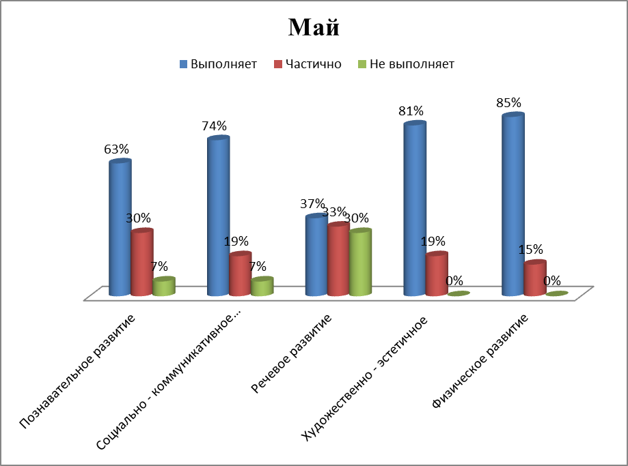
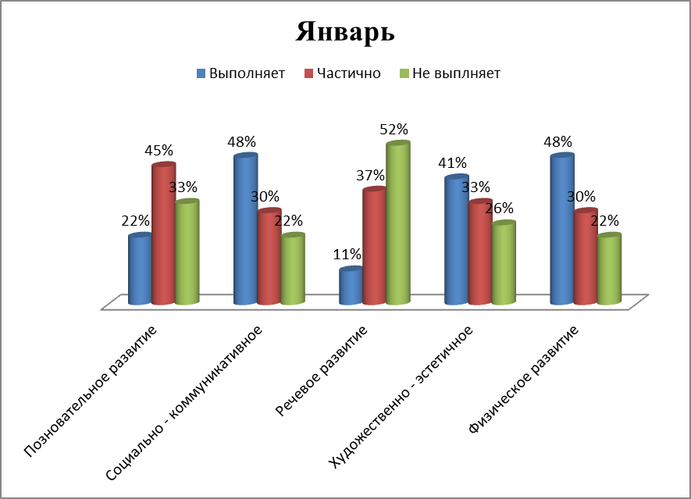

Выводы:
В результате совместной работы с родителями были созданы необходимые условия в группе, которые соответствуют нормам. Считаем, что поставленные задачи на 2019-2020 учебный год реализованы.

Приложение 1

Участие в различных конкурсах педагогических работников
за 2018-2019 уч. год
№ | Вид конкурсного мероприятия | Номинация | Уровень | Участники | Итог | Дата получения
1 | «Инновации в образовании»  Кузбасский образовательный форум - 2019 | Учебно-методический комплект по ранней профориентации в ДОУ «Ребенок в мире профессий» | Международная выставка-ярмарка | В соавторстве  Баранова О.В.,  Горошникова Т.С,  Медведенко С.В.,  Корнева С.В. | Диплом  1 степени | Февраль 2019 г.
2 | «Спорт – альтернатива пагубным привычкам» | «Ведущие за собой» | Муниципальный | Баранова О.В. | 1 место | Декабрь 2018 г.
3 | Смотр - конкурс | «Лучшее оформление группы и приемных к Новому году» |  | Баранова О.В.,  Беднова А.А. | 2 место | Декабрь 2018 г.
4 | Смотр – конкурс | «Парад снеговиков и снежных построек» |  | Баранова О.В., Беднова А.А. | 1 место | Декабрь 2018 г.
5 | «Наши первые шаги в ГТО» | «Я и моя семья на фестивале ГТО» | Муниципальный | Баранова О.В. | 2 место | Сентябрь 2018 г.
Педагогические сотрудники, опубликовавшие статьи в различных сборниках, изданиях и т.д.
Баранова О.В. | «Педагогический опыт гражданского воспитания детей старшего дошкольного возраста посредством метода проекта в современных ДОУ» | Сетевой журнал «Дошкольник.РФ» | Всероссийский | Ноябрь 2018

Участники семинаров, конференций
№ | ФИО | Сроки прохождения | Название семинара | Учреждение, проводимое семинар | Объем
1 | Баранова О.В. | Ноябрь 2018 | V Всероссийской научно – практическая конференция «Современные подходы к развитию системы дошкольного образования: теория, практика, перспективы реализации ФГОС», посвященной 100 – летию системы дошкольного образования Кузбасса | КРИПКиПРО

Педагогические сотрудники, представленные к различным наградам в 2018-2019 учебном году
№ | ФИО | Вид награды | Уровень | Где | Когда
1 | Баранова О.В. | Почетная грамота Департамента образования и науки Кемеровской области | Региональный | ДК «Пионеров» | Сентябрь, 2018

Воспитанники, участвовавшие в различных конкурсах.
№ | Вид конкурсного мероприятия | Номинация | Уровень | Участники | Итог | Дата получения
1 | Тестирование «Радуга Талантов. РФ» | Рисунок | Всероссийский | Апенышева Таисия,  5 лет | Диплом 1 степени | Январь, 2019
2 | Творческий конкурс «Солнечный свет» | «Зимующие перелетные птицы» | Всероссийский | Веселков Игорь,  5 лет | 1 место | 17 января 2019
3 | Творческий конкурс «Солнечный свет» | «Зимующие перелетные птицы» | Всероссийский | Голубева Алиса,  5 лет | 1 место | 17 января 2019
4 | Творческий конкурс «Солнечный свет» | «Зимующие перелетные птицы» | Всероссийский | Волкова Елизавета,  6 лет | 1 место | 17 января 2019
5 | Творческий конкурс «Солнечный свет» | «Снежная фигура» | Всероссийский | Данилова Вероника,  5 лет | 1 место | 17 января 2019
6 | Творческий конкурс «Солнечный свет» | «День защитника Отечества» | Всероссийский | Даньшин Александр,  4 года | 1 место | 20 февраля 2019
7 | Творческий конкурс «Солнечный свет» | «День защитника Отечества» | Всероссийский | Ключанцев Макар,  6 лет | 1 место | 20 февраля 2019
8 | Творческий конкурс «Солнечный свет» | «День защитника Отечества» | Всероссийский | Карих Роман,  6 лет | 1 место | 20 февраля 2019
9 | Творческий конкурс «Солнечный свет» | «Военная техника» | Всероссийский | Моргунов Ефрем,  5 лет | 1 место | 20 февраля 2019
10 | Творческий конкурс «Солнечный свет» | «Международный женский день» | Всероссийский | Писарчук Анастасия, 6 лет | 1 место | 4 марта 2019
11 | Творческий конкурс «Солнечный свет» | «Международный женский день» | Всероссийский | Лазарева Ирина, 6 лет | 1 место | 4 марта 2019
12 | Творческий конкурс «Солнечный свет» | «Международный женский день» | Всероссийский | Евдокимова Маргарита, 5 лет | 1 место | 4 марта 2019
13 | Творческий конкурс «Солнечный свет» | «Международный женский день» | Всероссийский | Некрасова Варвара,  5 лет | 1 место | 4 марта 2019
14 | Творческий конкурс «Солнечный свет» | «День святой Пасхи» | Всероссийский | Самокишин Глеб,  5 года | 1 место | 24 апреля 2019
15 | Творческий конкурс «Солнечный свет» | «День святой Пасхи» | Всероссийский | Пинчук Илья,  5 лет | 1 место | 24 апреля 2019
16 | Творческий конкурс «Солнечный свет» | «День святой Пасхи» | Всероссийский | Отрубенников Ярослав,  5 лет | 1 место | 24 апреля 2019
17 | Творческий конкурс «Солнечный свет» | «Бессмертный полк, посвященном Дню Победы» | Всероссийский | Тихонова Валерия,  5 лет | 1 место | 6 мая 2019
18 | Творческий конкурс «Солнечный свет» | «Бессмертный полк, посвященном Дню Победы» | Всероссийский | Шабурова Вероника,  6 лет | 1 место | 6 мая 2019
19 | Творческий конкурс «Солнечный свет» | «Бессмертный полк, посвященном Дню Победы» | Всероссийский | Пономаренко Анастасия,  5 лет | 1 место | 6 мая 2019
20 | Творческий конкурс «Солнечный свет» | «Время года» | Международный | Адамов Тимофей,  5 лет | 1 место | 20 мая 2019
21 | Творческий конкурс «Солнечный свет» | «Время года» | Международный | Абрамова Ксения,  5 лет | 1 место | 20 мая 2019
22 | Творческий конкурс «Солнечный свет» | «Время года» | Международный | Бублик Юлия,  5 лет | 1 место | 20 мая 2019
23 | Центр детского творчества  "Талантливые дети" | Рисунок "Окружающий нас мир" | XXXII Международный конкурс | Крюков Николай,  5 лет |  | 04 июня 2019
24 | Центр детского творчества  "Талантливые дети" | Рисунок "Окружающий нас мир" | XXXII Международный конкурс | Фуковский Артем,  5 лет |  | 04 июня 2019
25 | Центр детского творчества  "Талантливые дети" | Рисунок "Окружающий нас мир" | XXXII Международный конкурс | Черноусов Макар,  5 лет |  | 04 июня 2019
26 | Центр детского творчества  "Талантливые дети" | Рисунок "Окружающий нас мир" | XXXII Международный конкурс | Ольденбургер Виктория,  5 лет |  | 04 июня 2019
27 | Центр детского творчества  "Талантливые дети" | Рисунок "Окружающий нас мир" | XXXII Международный конкурс | Симович Надежда,  5 лет |  | 04 июня 2019

